一、考试目标
1．通用技术学科知识及能力
掌握《普通高中技术课程标准（实验）》中通用技术学科所要求的专业基础知识及学科发展的前沿知识；熟练掌握通用技术学科的思想方法和基本操作技能；具有探究新知识的意识与能力。
2．通用技术教学设计能力
能准确理解《普通高中技术课程标准（实验）》中通用技术学科的课程目标和基本理念，针对高中生的认知特征、知识与技能基础、学习需求及个体差异等因素制定合理可行的教学目标，确定教学重点和难点；能合理开发与利用教学资源，选择合适的教学策略和方法，创设与生活密切相关的教学情境；设计多样化的教学活动，凸显对学生创新思维能力、技术设计能力、动手实践能力和各学科知识综合应用能力的培养。
3．通用技术教学实施能力
能依据通用技术学科特点和高中生的认知特征及技术基础，合理选择教学方法，有效组织多样化的教学活动；掌握通用技术课程相关理论与实践教学的组织形式和策略，具有课堂驾驭和应变能力；善于调动学生学习积极性，注重技术思想方法教育，培养学生技术探究的能力，并能根据学生学习反馈信息优化教学环节。
4．通用技术教学评价能力
掌握通用技术教学评价的基本类型和特点，掌握评价的原则和基本的评价方法；能从知识与技能、过程与方法、情感态度与价值观等方面合理评价学生学习水平；积极倡导评价目标的多元性和评价方式的多样化，能根据通用技术学科特点合理设置各种评价方式的权重，充分发挥评价的激励、诊断和发展功能；了解教学反思的基本方法和策略，能对自己的教学过程和评价方式进行反思，并提出改进思路。
二、考试内容模块与要求
（一）通用技术学科知识
1．理解通用技术课程的课程性质、基本理念和课程目标。
2．熟悉《普通高中技术课程标准（实验）》所规定的通用技术模块结构和相应的内容标准。
3．掌握技术设计的一般过程，并能应用于日常生活和工农业生产；能对设计方案、设计过程和成果做出比较全面的评价。
4．能从技术设计的角度理解结构、系统、流程、控制等一般概念，掌握结构设计、系统设计、流程设计、控制设计的基本知识和思想方法，以及这些知识与日常生活和工农业生产的联系和应用。
5．具备识读和绘制简单技术图样的能力；能使用常用的规范的技术语言进行交流；掌握常用工具的技术特性并能熟练使用与维护；熟悉一些常见材料的属性及加工方法，并能根据具体设计方案进行选择；掌握技术试验的思想方法和操作技能，掌握技术测试的一般方法。
（二）教学设计
1．深刻理解通用技术课程的“知识与技能”、“过程与方法”、“情感、态度与价值观”三维目标的含义。
2．分析高中生学习通用技术课程的一般特征，结合高中生认知水平、已有知识与技能基础来明确核心概念，确定教学重点与难点，并能选择合适的教学策略和教学方法。
3．能根据教学目标创设与学生生活密切相关的教学情境和实践活动。
4．善于培养学生创新思维能力、技术设计能力、动手实践能力和各学科知识综合应用能力。
5．能合理开发和利用教学资源，具备资源收集、分析、评价、创造等能力。
（三）教学实施
1．课堂学习指导
（1）掌握指导学生学习的方法和策略，重视技术思想和方法的学习指导，能依据通用技术学科特点和高中生的认知特征，恰当地运用教学方法，帮助学生有效学习。
（2）能根据学生学习的反馈信息，及时调整教学策略，优化教学。
2．课堂教学组织
（1）掌握通用技术教学实施的基本步骤，善于引导学生亲历实践的过程。
（2）具备项目引领的能力，包括项目的开发能力和预设计能力。
（3）能有效组织管理学生进行小组合作学习。
（4）具备引导学生归纳总结的能力。
（5）能恰当选用教学媒体，整合多种教学资源，提高课堂教学效率。
（四）教学评价
1．通用技术学习评价
（1）掌握通用技术评价的知识、方法和内容，能对学生的学习活动进行正确评价，有效提高学生的技术素养，促进学生全面而富有个性的发展。
（2）能针对通用技术学科的特点运用多样性的评价方式，能合理设置各种评价方式的权重，引导学生进行自我反思，了解自身学习状况，进而调整学习策略和方法。
2．通用技术教学评价
（1）能依据《普通高中技术课程标准（实验）》通用技术学科倡导的评价理念，在教学过程中恰当体现评价的激励、诊断和发展等功能。
（2）能运用教学反思的基本方法和策略对教学过程进行反思，并针对存在的问题进行反思和评价，提出进一步改进方案。
三、试卷结构
模 块 | 比 例 | 题 型
通用技术学科知识 | 40% | 单项选择题、简答题、技术设计题
教学设计 | 30% | 教学设计题
教学实施 | 15% | 单项选择题、简答题、教学情境分析题
教学评价 | 15% | 单项选择题、简答题、教学情境分析题
合 计 | 100% | 单项选择题：约30%  非选择题：约70%

注：考试时需带下列作图工具：橡皮、尺、圆规等。
四、题型示例
1．单项选择题
下面是工件锯割加工的夹持方法，其中合理的是
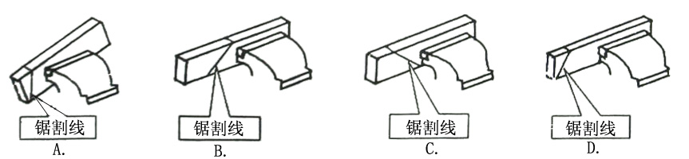
2．简答题
如图1所示是某公司设计的公园景观灯，可以把太阳能和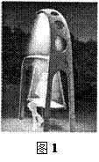荡秋千时产生的能量转换为电能并储存起来以供夜间照明。
问题：简要说明如何在“技术设计的一般原则”部分内容中使用该案例进行教学。
3．技术设计题
材料：
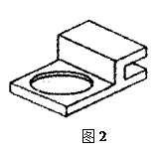张同学发现在课桌上放置的水杯易被碰倒，于是构思了如图2所示的杯托，可以夹持在课桌面板的边沿。他分析该方案，发现仅依靠U形槽夹持，杯托容易脱落。
阅读材料，完成下列任务：
（1）请分析该方案中杯托容易脱落的原因。
（2）请针对杯托容易脱落的问题对原方案进行改进。
（要求：①画出设计草图；②用文字辅助说明。）
4．教学情境分析题
材料：
张老师某节课的教学内容为“常用的创造技法”。
情境一 前20分钟，张老师简单罗列了基本的构思方法后（2分钟），以苹果之父乔布斯的成长为案例，说明创新构思的价值和意义（18分钟）。
情境二 后25分钟，张老师就“常用的创造技法”中的“头脑风暴法”进行了详细介绍，并配以丰富的创新案例。
问题：
（1）张老师在本节课中主要采用了何种教学方法？
（2）从发挥学生的主体性角度分析本节课的教学安排存在什么问题？需如何改进？
5．教学设计题
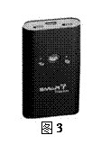阅读下列材料：
材料一 《普通高中技术课程标准（实验）》中通用技术部分关于“方案的构思方法”的内容标准为：通过比较和权衡，能在多个方案中选定满足设计要求的最佳方案或集中各种方案的优点来改进原有方案。
材料二 教学对象为高中二年级第一学期的学生，学生已经学习了《技术与设计1》的“设计过程、原则及评价”、“发现与明确问题”等相关知识。
材料三 如图3所示，市面上有一款GPS个人定位装置，十分便携，其内置一张手机存储卡，当出现意外情况时，按下呼救按钮，该装置会把当前位置的经纬度发送到指定网站，翻译成具体位置后短信告知绑定的手机号码进行呼救。
完成下列任务：
（1）评价该产品的优点，分析其可能存在的问题。
（2）采用上述材料并结合课标完成关于“方案的构思方法”的教学设计，内容包括三维教学目标、教学重难点、教学方法、教学过程等。

